Tillsynsbegäran – information om höga naturvärden och fridlysta arter i avverkningsanmälan A 47211-2026 i Arvidsjaurs kommun
Denna tillsynsbegäran behandlar höga naturvärden i avverkningsanmälan A 47211-2026 i Arvidsjaurs kommun som inkom 2026-11-11 och omfattar 9,2 ha.
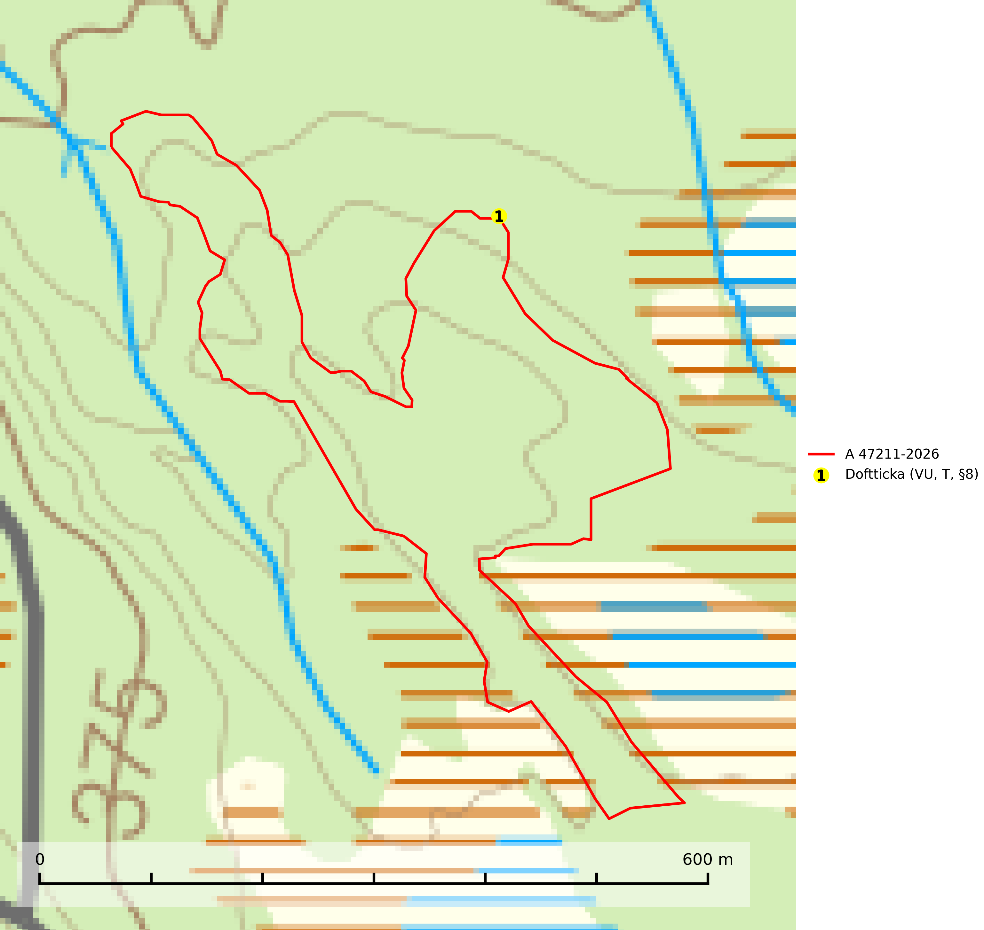
Figur 1. Fyndplatser för naturvårdsarter inom 3 meter från avverkningsanmälan. Markörer utan svart kant är placerade på fyndplatsen. Markörer med svart kant är placerade vid sidan av fyndplatsen och har ett svart streck som visar fyndplatsens exakta position. Kartans mittpunktskoordinat är N 7326967, E 713117 i SWEREF 99 TM.
Inom 3 meter från avverkningsanmälan finns fynd av 1 naturvårdsarter, varav 1 är rödlistad, 1 är fridlyst och 1 är typisk (T): doftticka (VU, T, §8). Se Figur 1.

Tillsynsbegäran
Vi begär härmed att Skogsstyrelsen fattar beslut enligt miljöbalken som säkerställer att skogens höga naturvärden bevaras samt att EU-lagstiftning efterlevs och att artskyddsbrott förhindras.
Vi önskar även ta del av de ställningstaganden och beslut som myndigheten meddelar till följd av aktuell avverkningsanmälan och föreningens inlaga (se 34 § förvaltningslagen).

Naturvårdsarter och fridlysta arter
Nedan följer beskrivningar av de naturvårdsarter och fridlysta arter som har sina livsmiljöer och växtplatser i den avverkningsanmälda skogen. De påträffade naturvårdsarterna är ett tydligt kvitto på att det rör sig om en skog med höga naturvärden.
Doftticka (VU, §8) är rödlistad som sårbar (VU) och fridlyst enligt 8§ artskyddsförordningen. Den är även globalt rödlistad som Nära hotad (NT) vilket innebär att Sverige har ett internationellt ansvar för arten. Doftticka är beroende av hög och jämn luftfuktighet i gamla, ostörda skogsmiljöer och är känslig för snabba förändringar av ljus-/vindförhållanden eller uttorkning. Dofttickan är placerad i toppen av Skogsstyrelsens värdepyramid för bedömning av skog med höga naturvärden och signalerar alltid gamla sälgar och skogsområden med höga naturvärden. Avverkning av värdträd (främst sälg) utgör det största hotet och när gamla och olikåldriga skogar med sälg avverkas försvinner oftast sälgen. Dofttickan har minskat med ca 30 % under de senaste 30 åren och är typisk art för 9010 Taiga och 9050 Näringsrik granskog (IUCN Redlist, 2024; Nitare & Skogsstyrelsen, 2019; SLU Artdatabanken, 2024).

